1. **Introduction**

Voir Cous Introduction sur Moodle.

1. **Formules de calcul de la position des centres de gravité**
   1. **Centre de Gravité des corps volumiques :**

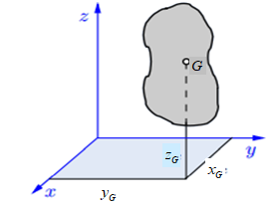Les coordonnées du centre de gravité d’un corps de volume ***V*** sont donnée par :



Figure 1

* 1. 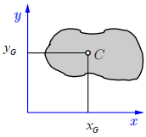**Centre de gravité des corps surfacique**



Figure 2

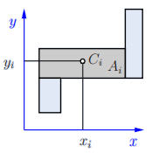Les termeset sont appelés moments statique (ou premiers moment) de la section droite par rapport respectivement aux axes ***x*** et ***y.***

Pour les surfaces composées dont les coordonnées respectifs sont , on écrit :



Figure 3

***Remarque*** :

* Les évidements (trous ou autres) peuvent être considérés comme volumes (surfaces) négatives ;
* Si le corps (volume ou surface) possède un axe de symétrie, le centre de gravité est repéré sur cet axe.
  1. 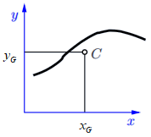**Centre de gravité des corps linéiques**



Figure 4

**Si le corps est composé de plusieurs lignes dont les coordonnées des centres respectifs sont**  :



1. **Centre de masse**

**Les coordonnées du centre de masse d’un corps de volume V et densité volumique**  sont données par :



Pour les corps composés de plusieurs corps de volumes ***Vi*** dont les coordonnées des centres élémentaires sont , on écrit :



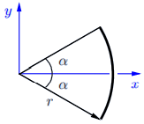***Remarque*** : pour les corps homogènes (ρ = constante) les centres de gravité et les centres de masse sont les mêmes.

1. **Applications.**
2. Arc de cercle

Figure 5

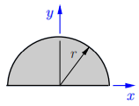

1. Demi-disque

Figure 6

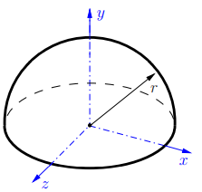

1. Demi-sphère

Figure 7